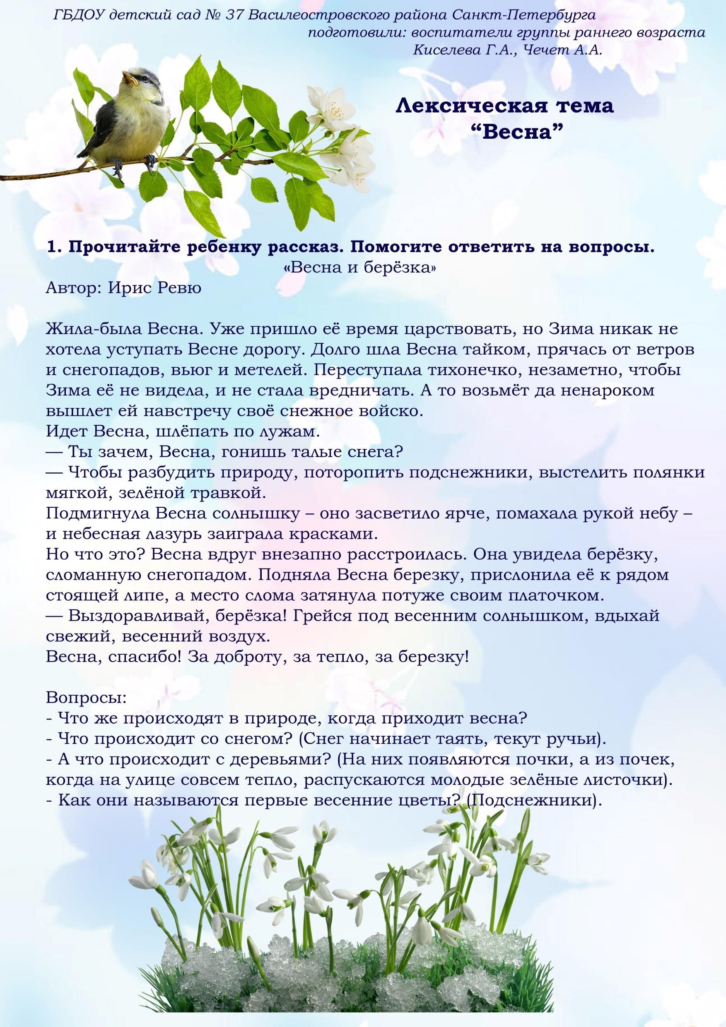
Тема «Весна»
с 27.04-30.04.2020 г.
II младшая группа

Воспитатели: Королёва С.В., Котленко Л.И.

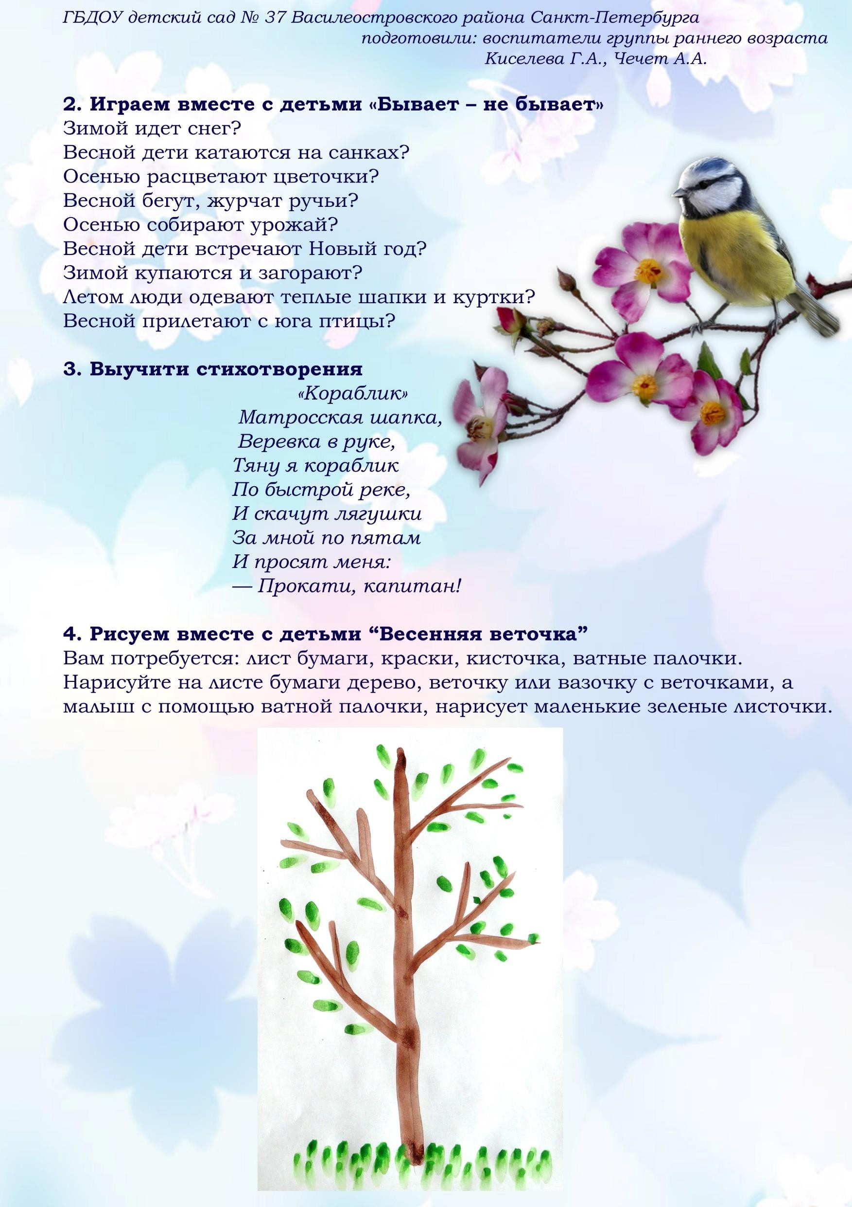

5. Лепим вместе с детьми «Птенчики в гнёздышке»

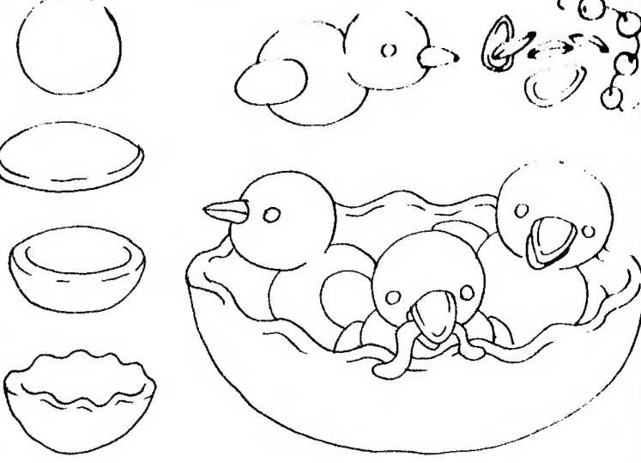 | 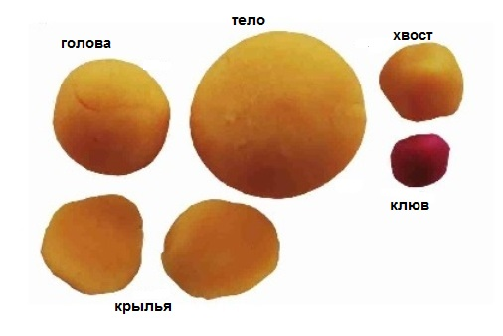

Скатываем из пластилина шарики побольше и поменьше. Это будут голова и тело птицы. Делаем еще два шарика небольшого размера и расплющим их в лепешку. Это буду крылья для птички. Из пластилина другого цвета лепим клюв для птицы. Прилепляем его к голове. Слепляем голову и тело птицы, по бокам прикрепляем крылья. Лепим хвост и прикрепляем его сзади.
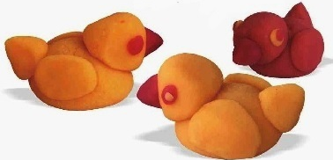
6. Аппликация «Одуванчики»

Для работы нам понадобится: Цветной картон для фона, зеленая бумага, клей, ватные диски, желтая краска и кисточка.
Вырезать из зелёной бумаги листья и три полоски для стебля. Приклеиваем Стебли, затем листья и ватные диски.

7. Поиграйте в пальчиковую игру «Росточек»

Из земли торчит росточек (правая рука ладонью вверх, пальцы собраны в
щепотку)
Это - будущий цветочек. (левая рука поднята, кисть опущена, пальцы
расслаблены)
Дождик, дождик, поливай! (пальцы быстро шевелятся (идет дождь)
Эй, цветочек, подрастай! (правая рука медленно поднимается вверх).
Вверх тянись, старайся! (медленно развести пальцы правой руки (распустился
цветок)
Солнцу открывайся.

8. Сделайте дыхательные упражнения:
«Весенний ветерок»: набрать побольше воздуха и длительно подуть, вытянув губы «трубочкой».

«Подуй на кораблик»: подуть на бумажный кораблик, плавающий в тазу.

9. Для развития мелкой моторики рук поиграйте с палочками. Выкладывание фигурок из палочек позволяет развивать у ребенка внимание, память, усидчивость. Можно устроить соревнования на быстрое выкладывание фигурок.

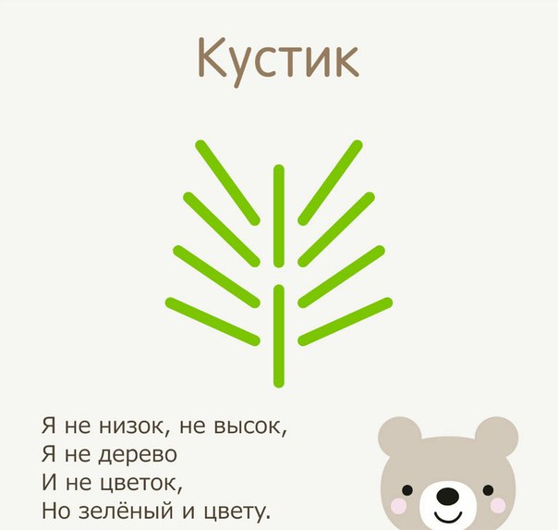 | 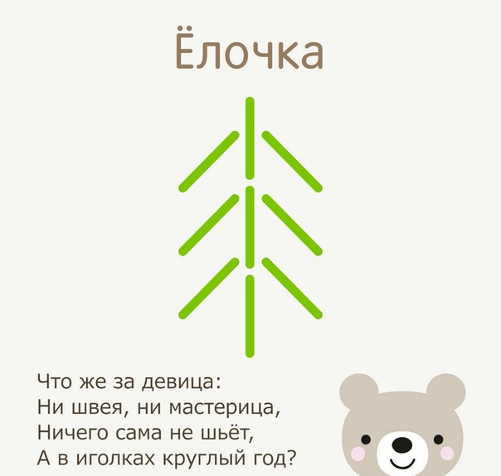
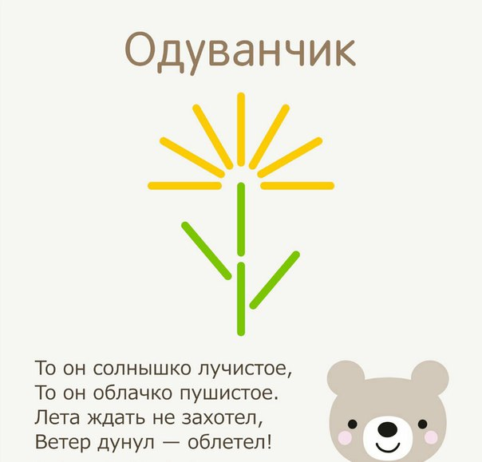 | 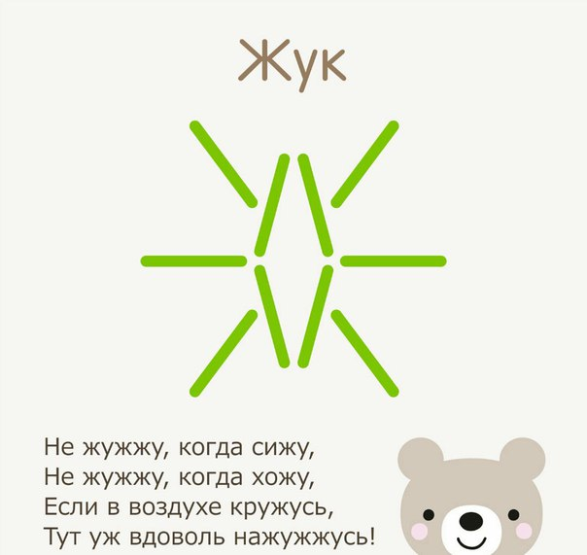

10. Закрепим знания по элементарным математическим представлениям:
Ориентировка в пространстве
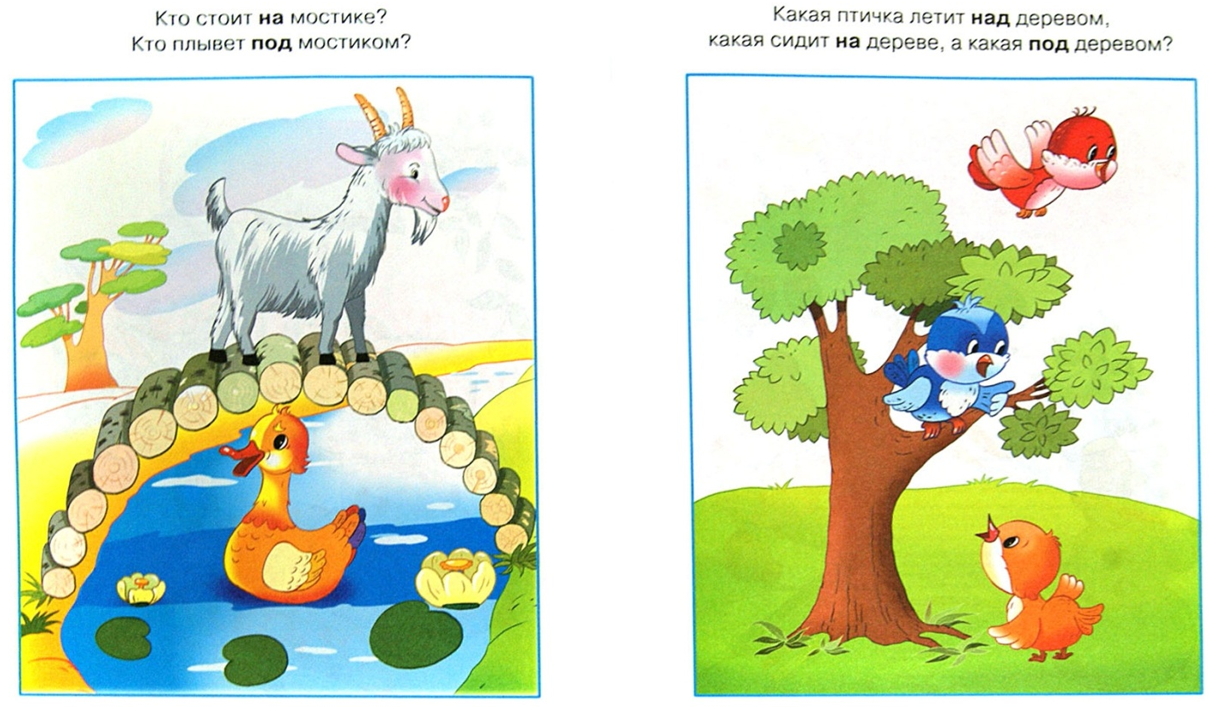

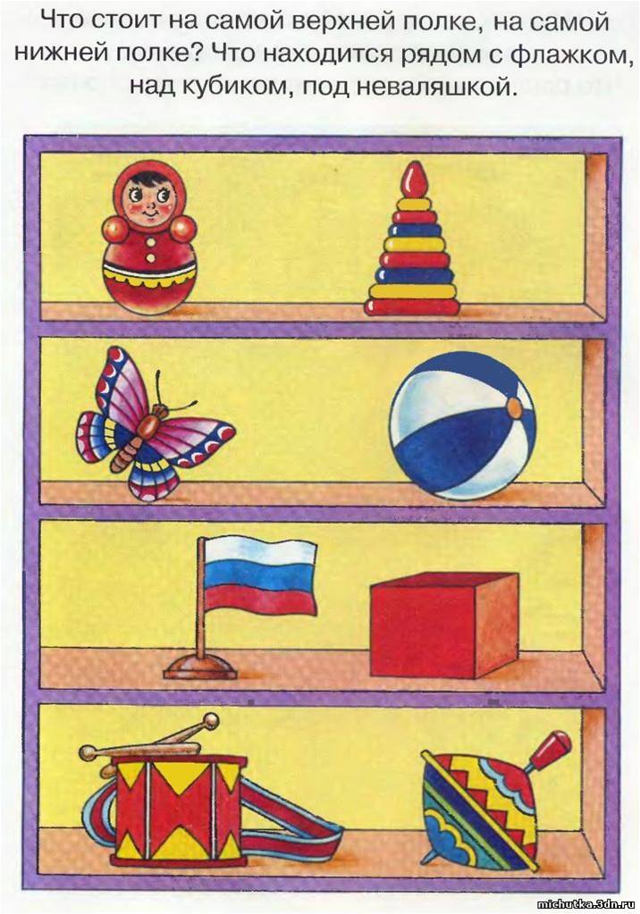

Понятия «Один» и «Много»

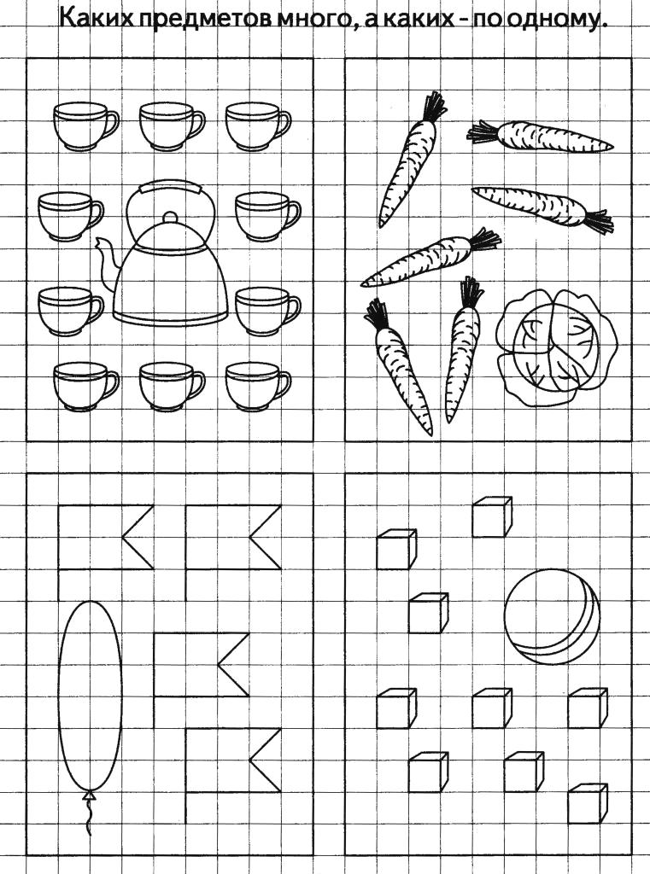

11. Выучите песню и спойте вместе с мишками:
https://www.youtube.com/watch?v=ZMXkzRIIvK4&feature=emb_logo

1. Переваливаясь важно,
Мишки в лес идут отважно
Припев:
Мишеньки, мишеньки – славные малышки
2. Покружитесь, повертитесь
На полянке веселитесь
Припев:
Мишеньки, мишеньки – славные малышки
3. Сели мишки дружно на пол
И стучат сердито лапой.
Припев:
Мишеньки, мишеньки – славные малышки
4. Снова встали и отважно
Мишки в лес шагают важно.
Припев:
Мишеньки, мишеньки – славные малышки
Выполняйте вместе с ребенком движения по тексту песенки.

12. Предложите ребенку сделать зарядку вместе с весёлыми героям:

https://www.youtube.com/watch?v=7ELMG_9fVeY

